**Қалалық семинар өткізу жоспары**

|  |  |  |  |  |  |  |  |
| --- | --- | --- | --- | --- | --- | --- | --- |
| **р/с** | | **Уақыты** | **Ісшаралар** | | **Жауаптылар** | **Сынып** | **Өтетін орны** |
| 1 | | 9:30 – 10:00 | Семинарға келушілерді тіркеу | | Амирова Ғалия Имановна  Садыкова Алма Торғыновна |  | 1 қабат |
| 2 | | 10:00- 10:10 | Семинардың ашылуы | | Мектеп директоры Нуркишева Тлеухор Тохтаровна.  ҚББ-нің әдіскері Аймағанбетова Гүлзат Кенжебаевна. |  | Жиын залы |
| 3 | | 10:10 -10:20 | Қазақ тілі мен әдебиет ӘБ-нің жұмысымен таныстыру | | ӘБ жетекшісі Аширбекова Айжан Аукишовна |  | Жиын залы |
| 4 | | 10:20 -10:30 | **Баяндама** : «Қазақ тілі сабағында оқушының өз бетімен жұмыс істеуі арқылы субъективті көзқарасын қалыптастыру» | | № 17 ОМ қазақ тілі мен әдебиет мұғалімі  Умарбаева Сәуле Медальевна |  | Жиын залы |
| 5 | | 10:30 -10:40 | **Баяндама:** «Жаңа технологияны сабақ үрдісінде тиімді қолдану» | | № 37 НМ қазақ тілі мен әдебиет мұғалімі  Жумадилова Анара Асетовна |  | Жиын залы |
| **Ашық сабақтар** | | | | | | | |
| 1 | 10:45-11:30 | | | Нәтиже сабақ. Мамандықтар әлемінде | Айтмағанбетова Тазагүл Бархатовна | 10 «Б» | 310 |
| 2 | 10:45-11:30 | | | Күнделік – менің құжатым | Маймурунова Куралай Акжоловна | 4 «В» | 305 |
| 3 | 10:45-11:30 | | | Сыныптан тыс ісшара «Тапқыр достар» | Ақмағамбетова Бағлан Мажитовна | 6 «В» | Жиын залы |
| 4 | 11:45-12:25 | | | Шеберлік сыныбы: «Критериалды бағалау» | Сыздыкова Гүлден Ортауовна екінші ( негізгі ) деңгей бағдарламасы бойынша мұғалімдерді оқыту курсын аяқтаған |  | Жиын залы |
| 5 | 12:25-12:45 | | | Кофе-брейк | ӘБ мұғалімдері |  | 212 каб. |
| 6 | 12:45-13:00 | | | Сыныптан тыс іс-шара | Жунусова Нургуль Зейнуллаевна |  | Жиын залы |
| 7 | 13:00-13:15 | | | Семинарды қорытындылау | ҚББ-нің әдіскері  Аймағанбетова Гүлзат Кенжебаевна |  | Жиын залы |

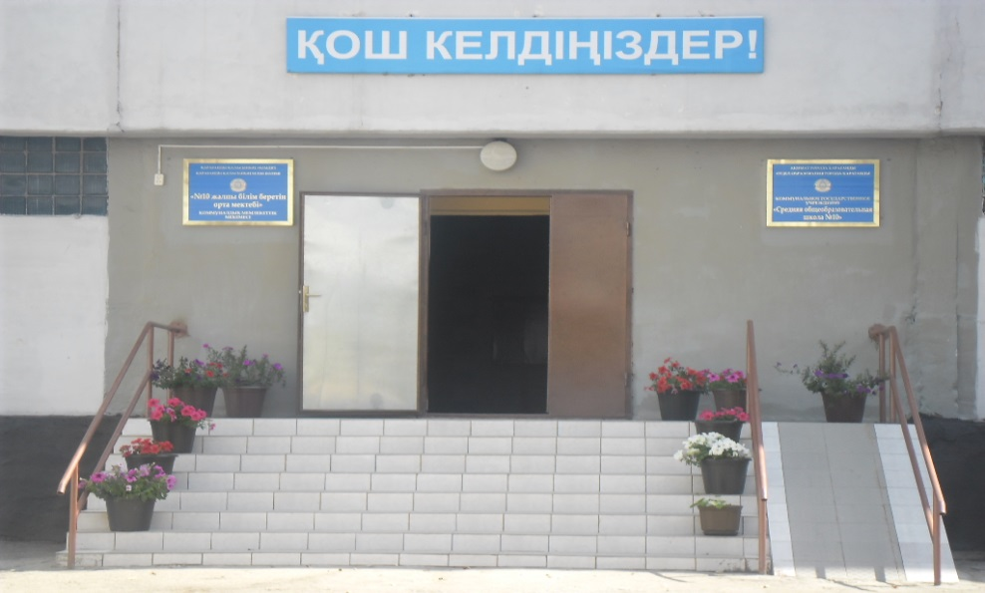

**ҚАРАҒАНДЫ ҚАЛАЛЫҚ БІЛІМ БӨЛІМІ**

**«№10 ЖББОМ» КММ**

Бекітемін:

Қарағанды ҚББ ӘК меңгерушісі

_____________Раманаускайте Э.А.

**Қалалық семинардың тақырыбы:**

«Қазақ тілі сабағында оқушының өз бетімен жұмыс істеуі арқылы субъективті көзқарасын қалыптастыру»

**Өтетін орны:**

Қарағанды қаласы,

Ермеков көшесі,102

№10 ЖББОМ

**Өткізетін күні:**

15.04.15 сағат 10.00

Қарағанды қаласы